**Двузначная логика**

**1.Определение функции двузначной логики от n переменных и число всех функций от n переменных**

Функция двузначной логики – закон , который любому упорядоченному набору нулей и единиц (x1..xn) где любой x Î{0,1} ставит в соответствие некоторое вполне определённое число 0 или 1.

Число всех функций от n переменных 2^2^n

**2.Определение соседних наборов. Перечислить соседние наборы по переменным x, y, z для функций 3 переменных**

Наборы называются соседним если они различны только в одном разряде.

**3.Определение существенной и фиктивной переменной**

Переменная называется существенной, если существует пара соседних наборов a, b, такая, что f(a) != f(b)

Переменная наззывается фиктивной, если для любой пары соседних наборов a, b значения функции f(a)=f(b)

**4.Дать определение и построить таблицу для импликации, функции Шеффера, стрелки** **Пирса и сложения по модулю 2, конъюнкции, дизъюнкции, отрицания, эквиваленции**

Импликация - логическая операция. x->y принимает значение 0 тогда и только тогда, когда x=1, y=0.

Функция Шеффера - логическая операция, обратная по отношению к конъюнкции (функця ложна, только если оба аргумента истинны)

Стрелка Пирса - выражение истинно, только если оба высказывания ложны.

Сложение по модулю 2 - выражение принимает значение 1 тогда и только тогда, когда ровно одна переменная равна 1

Эквиваленция - выражение принимает значение 1 тогда и только тогда, когда значение переменных х и у одинаковы

Конъюнкция - логическое умножение (И), выражение истинно тогда, когда все аргументы истинны

Дизъюнкция - логическое сложение (ИЛИ), выражение истинно тогда, когда хотя бы один аргумент истинен

**5.Закон коммутативности, правила поглощения**

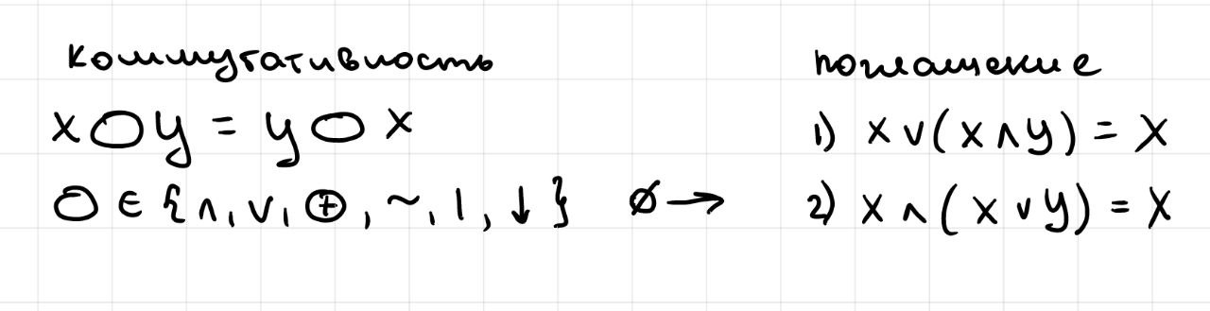

**6.Закон дистрибутивности дизъюнкции относительно конъюнкции, правила расщепления**

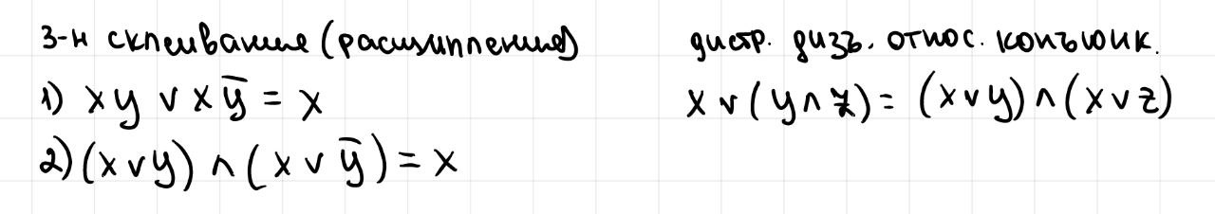

**7.Закон дистрибутивности конъюнкции относительно дизъюнкции, правила де**

**Моргана**

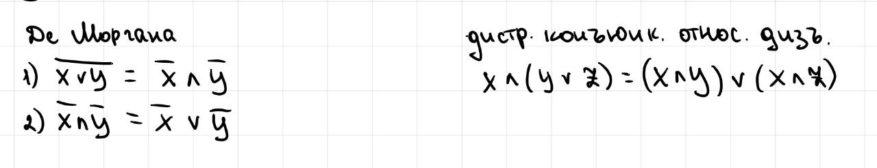

**8.Закон ассоциативности, закон двойного отрицания**

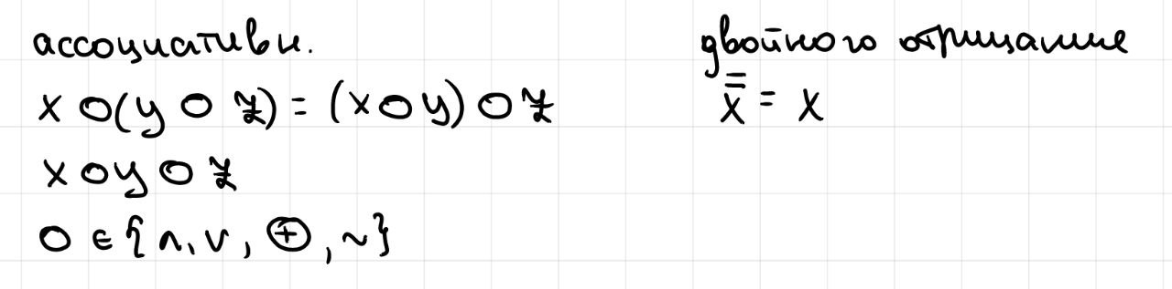

**9.Законы с константами**

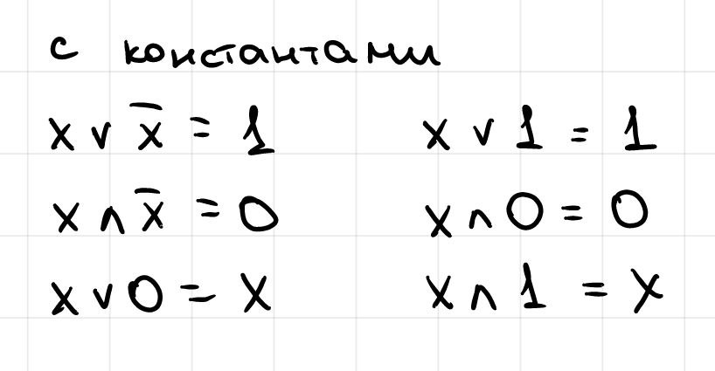

**10.Определение булевой формулы**

Булева формула – логическая формула, содержащая переменные и определённые связки – конъюнкцию, дизъюнкцию и отрицание. Любая формула может быть записана в форме булевой формулы.

**11.Правила «поглощения отрицания», представление импликации с помощью булевой формулы**

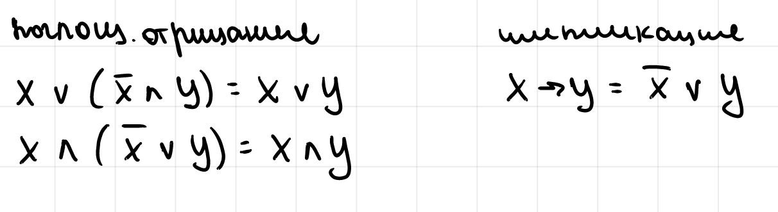

**12.Представление функции Шеффера и сложения по модулю 2 с помощью булевой формулы**

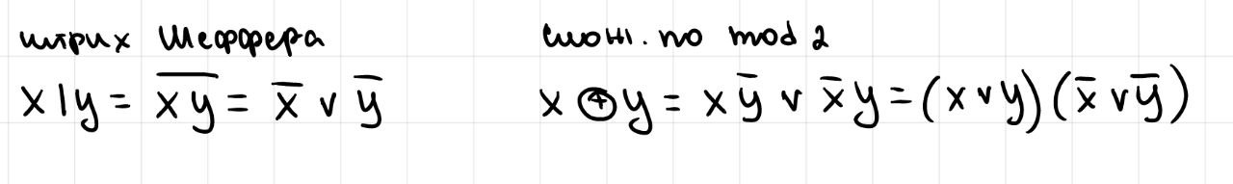

**13.Представление стрелки Пирса и эквиваленции с помощью булевой формулы**

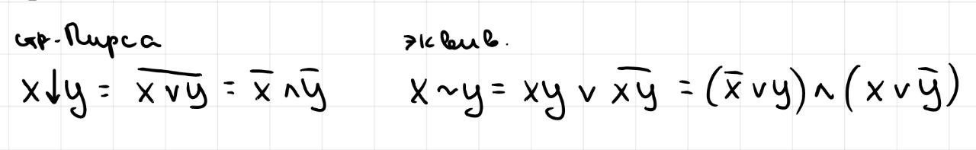

**14.Определение противоположных наборов и двойственной функции**

Противоположные наборы – наборы, все значения аргументов которых взаимно противоположны.

Двойственной для функции f(x1, x2, …, xn) называется функция f*(x1, x2,..,xn) = -f(-x1, -x2, …, -xn)(- отрицание)

**15.Свойства двойственных функций**

А) f*(x1,...,xn)*= f(x1,...,xn)

Б) Функция, двойственная к суперпозиции функций, равна суперпозиции двойственных функций.

В) Если h=f(g1,..gn), то h*=f*(g1*,..gn*)

**16.Пары двойственных функций двузначной логики**

Конъюнкция и дизъюнкция, штрих Шеффера и стрелка Пирса, эквиваленция и сложение по модулю 2

**17.Определение полинома Жегалкина для функции двух и трех переменных**

n=2 a0⊕a1x⊕a2y⊕a12xy a{0,1}

n=3 a0⊕a1x⊕a2y⊕a3z⊕a12xy⊕a13xz⊕a23yz⊕a123xyz

П.Ж. от 2х переменных называется функция вида , где коэфф полинома a0, ax, ay, axy принадлежит {0,1}

**18.Представление основных функций полиномами Жегалкина**

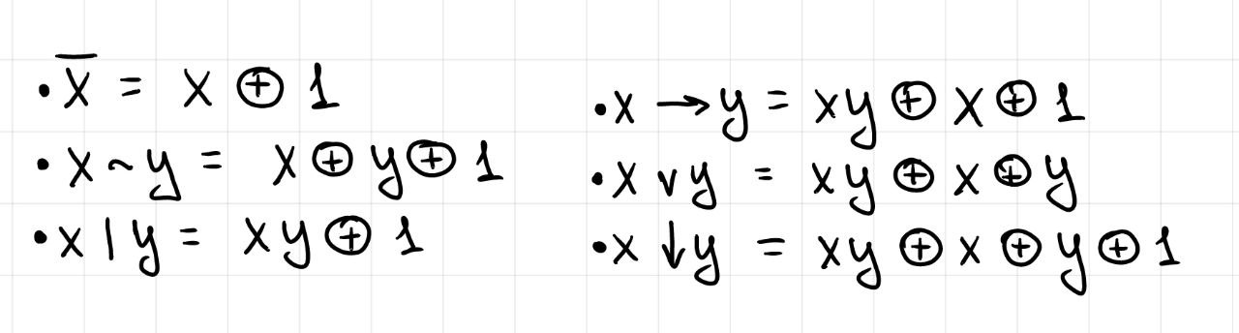

**19.Определение полной конъюнкции n переменных. Определение СДНФ**

СДНФ – функция ДНФ, которая удовлетворяет требованиям полной конъюнкции:

А) в каждой элементарной конъюнкции участвуют все n переменных

Б) каждая переменная встречается 1 раз( с отрицанием или без)

В) все элементы конъюнкции различны, нет одинаковых.

**20.Определение полной дизъюнкции n переменных. Определение СКНФ**

СКНФ – функция КНФ, которая удовлетворяет требованиям полной дизъюнкции:

А) в каждой элементарной дизъюнкции участвуют все n переменных

Б) каждая переменная встречается 1 раз (с отрицанием или без)

В) все элементы дизъюнкции различны, нет одинаковых.

**21.Определение замкнутого класса. Дать определение линейной функции.**

Пусть P={f1,..,fn}-множество логических функций f принадлежит P2, а Р - множество всех суперпозиций функции P. Тогда множество Р называется замкнутым классом, если [P]=P, т е любая суперпозиция функций из Р принадлежит множеству Р.

Булева функция f(x1,...,xn) называется линейной, если существуют такие a0,a1,a2,..,an (aiÎ{0,1}), что для любых x0,x1,x2,..,xn имеет место равенство: f(x1,...,xn)=a0⊕a1x1⊕a2x2⊕..⊕anxn

**22.Дать определение сравнимых наборов, монотонной и немонотонной функции**

Класс монотонной функции образуют все логические функции такие, что для любой пары сравнимых наборов a<b, а f(a)>f(b)(не монотонная), если условие не выполяется, то она монотонна

Наборы значений n логич переменных a={a1,..,an} и b={b1,..,bn} связаны отношением a<=b, если ak<=bk, k=1,2,3,..

**23.Дать определение самодвойственной функции и функции, сохраняющей 0 и 1**

Функция f(x1, x2, …, xn) является самодвойственной, если функция равна совей двойственной

Функция сохраняющая 0 - логическая функция, значение которой равно 0, если все аргументы равны 0: f(0,0,...,0) = 0.

Функция сохраняющая 1 - логическая функция, значение которой равно 1, если все аргументы равны 1: f(1,1,...,1) = 1.

**24.Определение полной системы, теорема Поста**

Система функций P={f1,..,fn} называется полной, если любая функция представима суперпозицией функций из Р, т е [Р]=P2

Теорема Поста: Система P={f1,..,fn} полная тогда и только тогда, когда она не содержится целиком ни в одном из замкнутых классов

**К-значная логика**

**1.Определение функции k -значной логики. Сколько всего функций к-значной логики от n переменных**

Пусть дан упорядоченный набор переменных (х1, х2, х3), x[i] {0, 1, 2…k-1}, i = 1, 2, .. n, где k >=2.

Функция k-значной логики - закон, который каждому такому набору ставит в соответствие некоторое, вполне определенное число из множества {0, 1, 2…k-1}.

Число всех различных функций от n переменных равно k^(k^n).

**2.Определение функций ( ), , i j x x y ⊃ x y ÷ , ( ), , i J x x y − , ( ), i x J x −x , отрицания Лукашевича и отрицания Поста, функции Вебба ( , ) V x y k**

**3.Закон коммутативности и ассоциативности для функций k -значной логики. Какие функции ему удовлетворяют?**

**4.Закон дистрибутивности max относительно min и min относительно max**

**5.Закон двойного отрицания. Удовлетворяет ли этому закону отрицание Поста?**

**6.Какая из функций к-значной логики удовлетворяет закону двойного отрицания?**

**7.Аналоги правил де Моргана в к-значной логике**

**8.Определение I формы для функции k -значной логики. Аналогом какой формы для функции 2- значной логики она является?**

**9.Определение II формы для функции k -значной логики.**

**10.Определение III формы для функции k -значной логики. Аналогом какой формы для функции 2- значной логики она является?**

**11.Определение полинома по модулю k. Общий вид полинома для функции f(x) и f(x,y) при k=3.**

**12.Представление функций ji(x) полиномом по модулю k при простом k. Полиномы для ji(x) при k=3.**

**13.Теорема о представлении функции полиномом по модулю k. Можно ли разложить в полином функцию j0(x) при k =25?**

**Теория графов**

**1.Определение абстрактного графа и абстрактного ориентированного графа**

**2.Определение кратного ребра и петли**

**3.Определение смежных вершин, изолированной вершины**

**4.Определение простого графа, мультиграфа и псевдографа (ориентированного мультиграфа и псевдографа)**

**5.Определение пустого, полного и двудольного графа**

**6.Определение матрицы смежности графа (орграфа)**

**7.Определение матрицы инцидентности неориентированного графа**

**8.Определение матрицы инцидентности орграфа**

**9.Определение степени вершины, полустепени захода и полустепени исхода в орграфе.**

**10.Теорема о сумме степеней всех вершин в графе**

**11.Теорема о сумме полустепеней исхода (захода) в орграфе**

**12.Как найти степень вершины по матрице смежности мультиграфа?**

**13.Как найти степень вершины по матрице инцидентности мультиграфа?**

**14.Как найти полустепень исхода (захода) по матрице смежности ориентированного псевдографа?**

**15.Как найти полустепень исхода (захода) по матрице инцидентности ориентированного псевдографа?**

**16.Определение изоморфных графов**

**17.Определение подразбиения ребра (дуги)**

**18.Определение гомеоморфных графов**

Орграф (граф) G' гомеоморфен орграфу (графу) G, если существуют их изоморфные подразбиения.

**19.Определение правильно реализованного графа**

Любой геометрический граф (орграф) допускает правильную реализацию в пространстве.

**20.Определение плоского (планарного) графа**

Планарный граф - геометрический граф, допускающий правильную реализацию на плоскости (в R^2).

**21.Нарисовать графы 5 3,3 G G. Являются ли они планарными?**

**22.Теорема Понтрягина-Куратовского**

Геометрический граф планарен тогда и только тогда, когда он не содержит в качестве подграфа какого-либо графа G’ = (V’, X’), гомеоморфного графам G₅ или G₃,₃.

**23.Определение маршрута, цепи, простой цепи в графе (в орграфе)**

Маршрут – последовательность V, (V, V), V, (V, V), V, (V, V) … V, (V, V), V, в которой чередуются вершины и ребра (дуги) графа (орграфа).

**24.Определение длины маршрута**

Длина маршрута (пути) – число ребер, входящих в маршрут (путь).

**25.Определение замкнутого маршрута, цикла (контура), простого цикла (контура)**

Замкнутый маршрут – маршрут с совпадающим началом и концом (V(i) = V(j)).

Цикл (контур) – замкнутый маршрут, в котором все ребра попарно различны.

Простой цикл (контур) – цикл, в котором все вершины (за исключением начала и конца маршрута) попарно различны.

**26.Как определить число всех путей длины k из вершины i v в j v в графе (орграфе), используя матрицу смежности?**

**27.Дать определение расстояния в графе между i v и j v , матрицы расстояний, диаметра графа,эксцентриситета вершины i v , радиуса графа, центров графа и периферийных вершин.**

Расстояние между V(i) и V(j) – число, d(v(i), v(j)) = 0, если v(i) = v(j),

∞, если нет пути из v(i) в v(j),

l(ij) – минимальная длина простой цепи из v(i) в v(j).

Матрица расстояний R для n – вершинного графа имеет размерность n*n и элементы r(ij) = d(v(i), v(j)) – расстояние от v(i) в v(j).

Диаметр графа – максимальное расстояние между вершинами графа G, или максимальный эксцентриситет.

Эксцентриситет вершины – максимальное расстояние данной вершины от всех остальных вершин графа.

Радиус графа – минимальный эксцентриситет среди всех вершин графа G.

Центры графа – вершины v(i), у которых эксцентриситет равен радиусу графа.

Периферийные вершины – вершины v(i),у которых эксцентриситет равен диаметру графа.

**28.Дать определение эйлеровой цепи и цикла, эйлерова и квазиэйлерова графа**

Эйлерова цепь – цепь, проходящая по каждому ребру графа ровно один раз.

Эйлеров цикл – цикл, проходящий по каждому ребру графа ровно один раз.

Эйлеров граф – граф, если он имеет эйлеров цикл.

Квазиэйлеров граф – граф, если он имеет эйлерову цепь, но не имеет эйлерова цикла.

**29.Дать определение гамильтоновой цепи и цикла, гамильтонова и квазигамильтонова графа**

Гальмитонова цепь – цепь, проходящая по каждой вершине графа ровно один раз.

Гальмитонов цикл – цикл, проходящий по каждой вершине графа ровно один раз.

Гальмитонов граф – граф, если он имеет гальмитонов цикл.

Квазигальмитонов граф – граф, если он имеет гальмитонову цепь, но не имеет гальмитонова цикла.

**30.Теорема Эйлера (необходимое и достаточное условие эйлеровости связного графа)**

Связный граф эйлеров тогда и только тогда, когда все его вершины имеют чётную степень (чётные).

**31.Необходимое и достаточное условие квазиэйлеровости графа**

Связный граф квазиэйлеров тогда и только тогда, когда он имеет ровно две вершины нечётной степени (начало и конец эйлеровой цепи).